ЗАКЛЮЧЕНИЕ
о результатах публичных слушаний по проекту постановления мэрии города Новосибирска «О проекте планировки и проекте межевания территории, предусматривающих размещение линейного объекта транспортной инфраструктуры местного значения – «Автомобильная дорога общего пользования по ул. Кирова от ул. Выборная до ул. Ключ-Камышенское
Плато в Октябрьском районе»

25.12.2025 | г. Новосибирск

Публичные слушания по проекту постановления мэрии города Новосибирска «О проекте планировки и проекте межевания территории, предусматривающих размещение линейного объекта транспортной инфраструктуры местного значения – «Автомобильная дорога общего пользования по ул. Кирова от ул. Выборная
до ул. Ключ-Камышенское Плато в Октябрьском районе» состоялись с 27.10.2025
по 12.12.2025.
На собрании участников публичных слушаниях, состоявшемся 12.12.2025,
в соответствии с регистрацией присутствовало 69 человек, из них:
участники публичных слушаний – 20;
эксперты – 2 человека;
присутствующие на собрании иные граждане – 47.
Настоящее заключение подготовлено в соответствии с протоколом публичных слушаний от 18.12.2025.
В процессе проведения публичных слушаний были внесены предложения и замечания участников публичных слушаний.
- Предложения и замечания граждан, являющихся участниками публичных слушаний и постоянно проживающих на территории, в пределах которой проводятся публичные слушания:

- Предложение Андронниковой О. О.

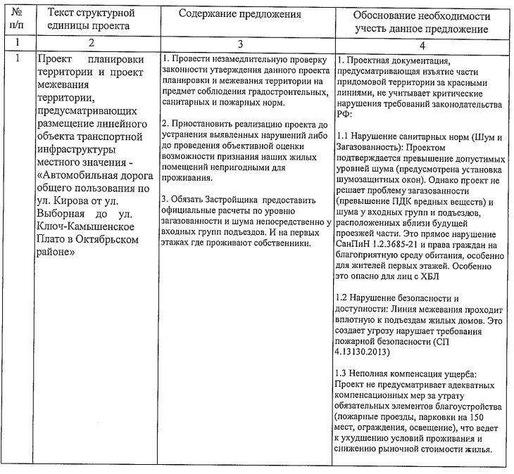

  - Предложения Ахматовой Л. В., Шемякиной Е. И., Шкертова П. А., Черненко Д. М., Харисовой Л. С., Ключниковой Н. И., Чернавиной Ю. С.

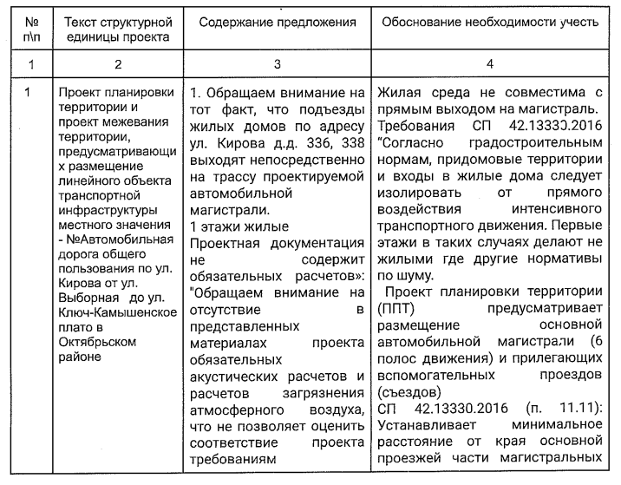
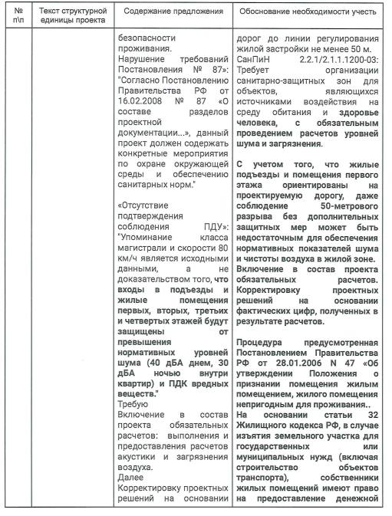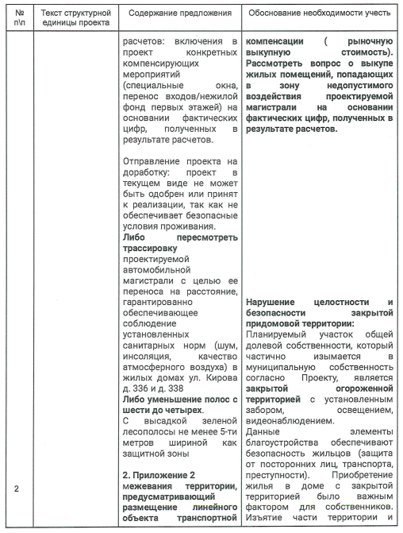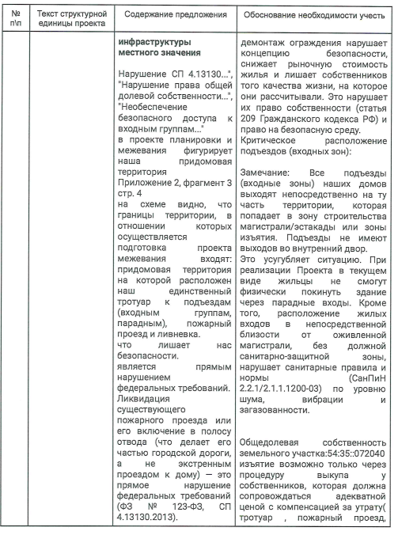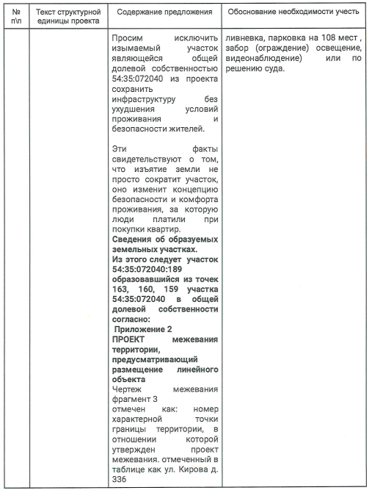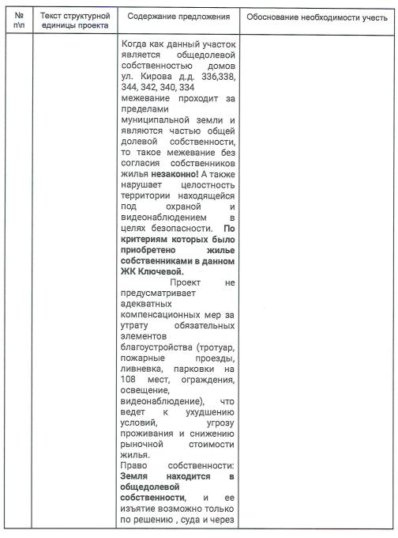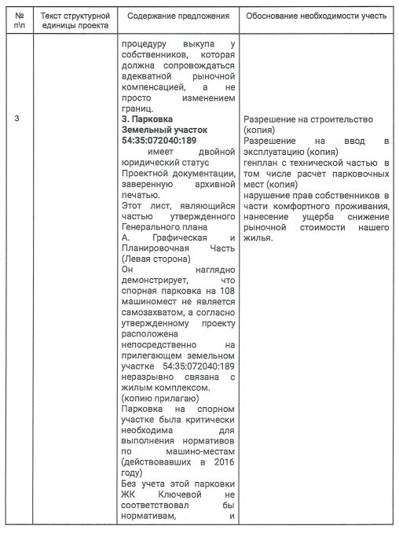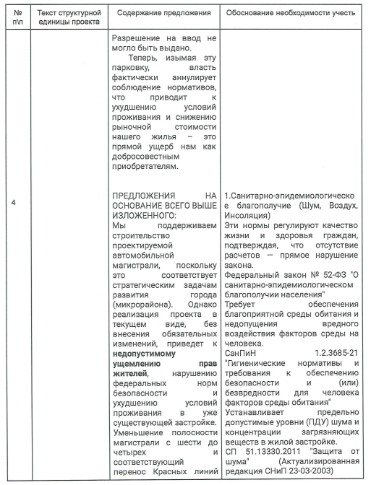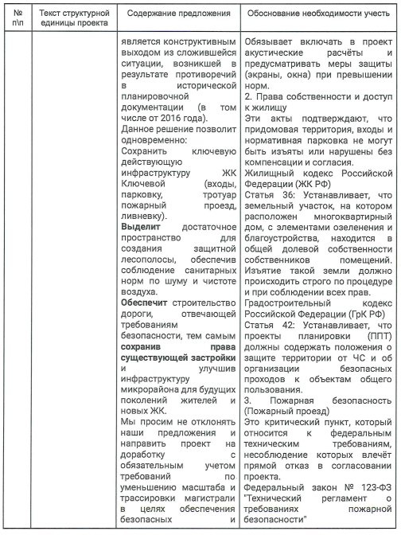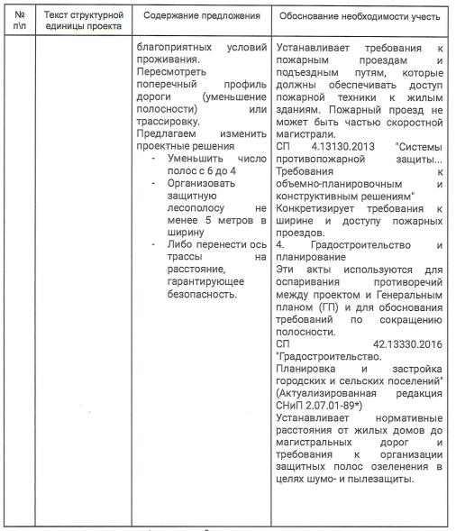

  - Предложение Коше
  - вой Л. Н

  - .

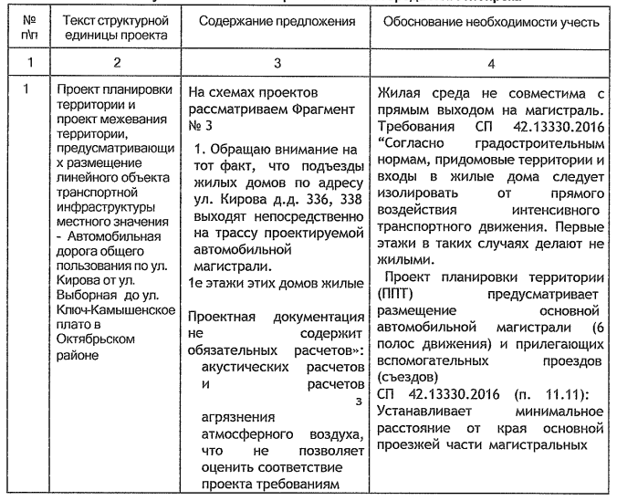

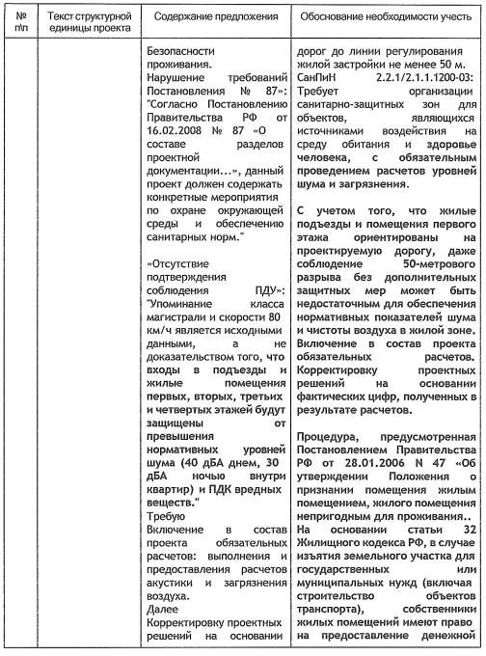
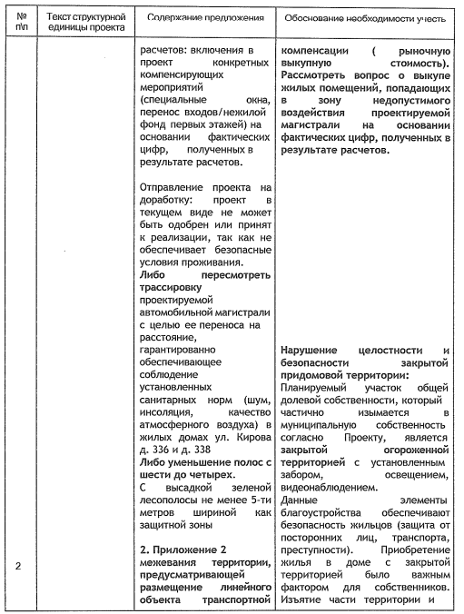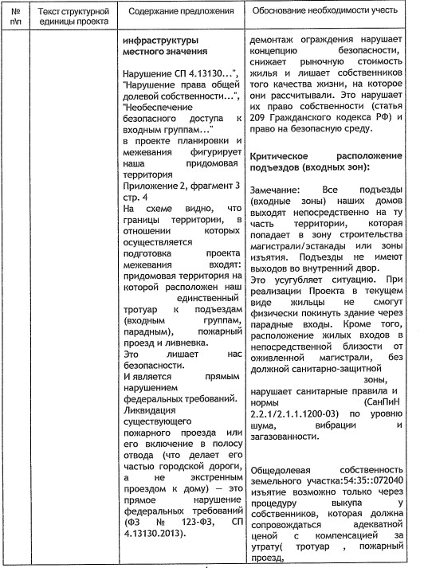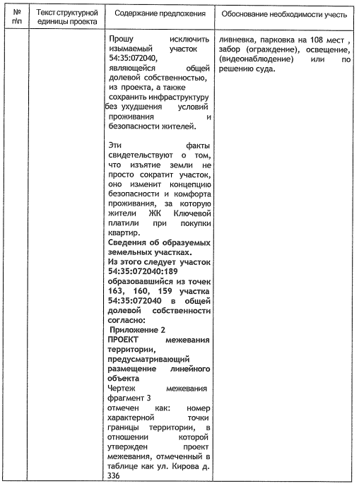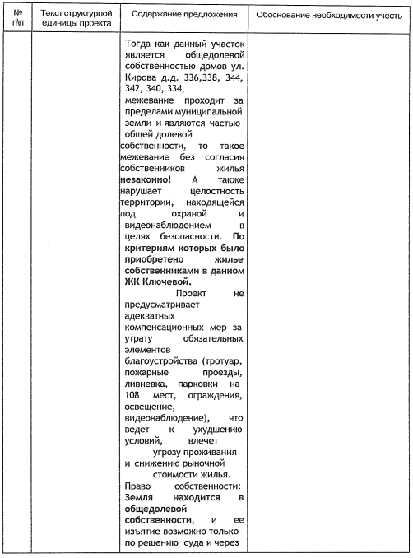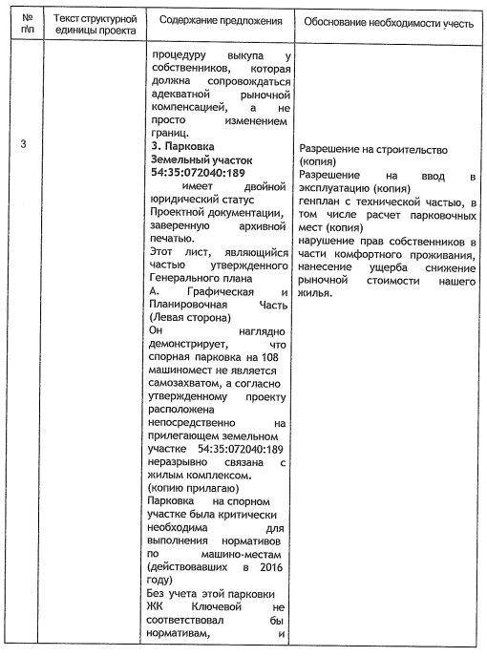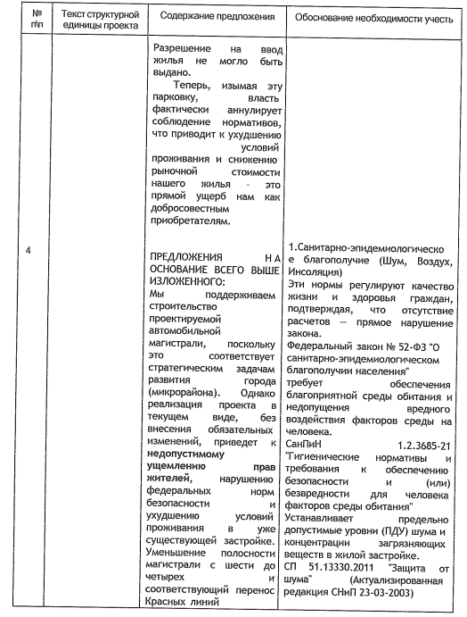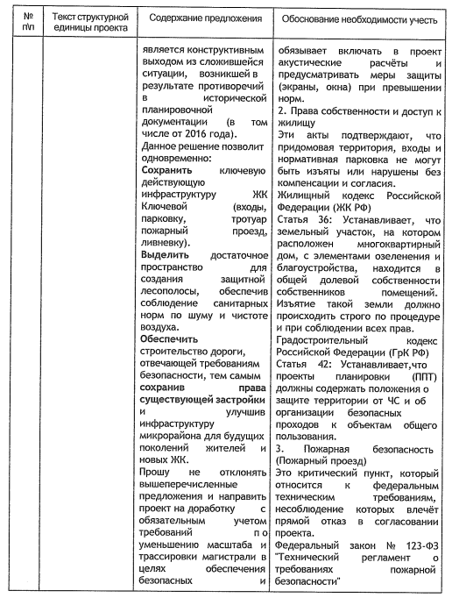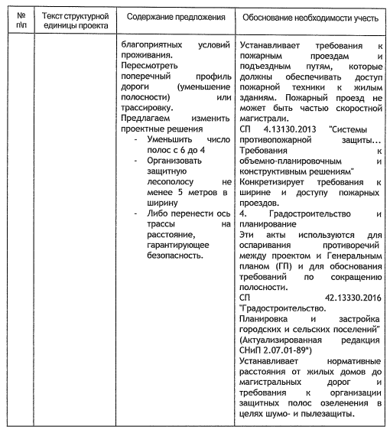
  - Предложение Бахтеева Р. С.

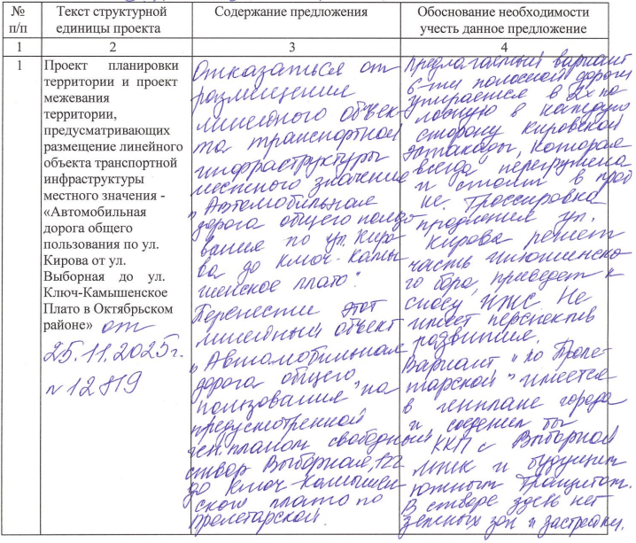

- Предложение Бахтеевой Г. Т.

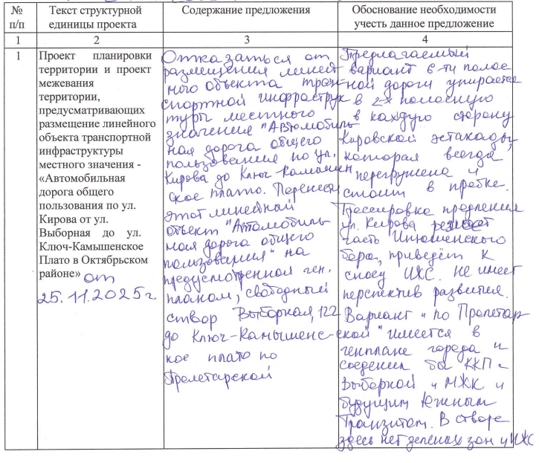

  - Предложение Бахтеевой О. Р.

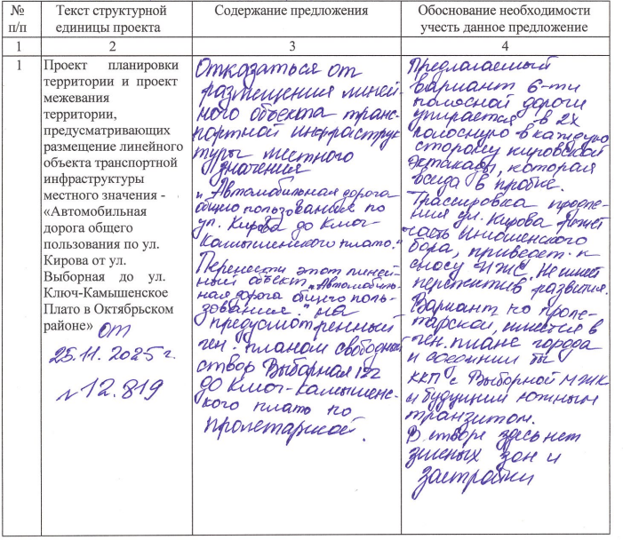

- Предложение Волкова В. В.

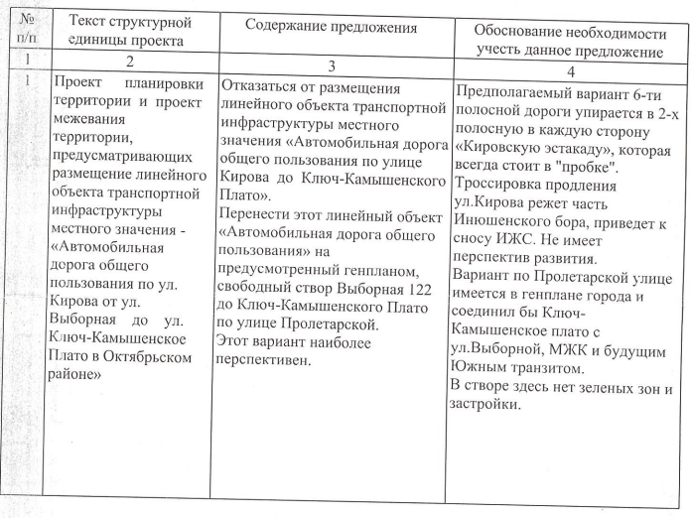

- Предложение Волковой А. В.

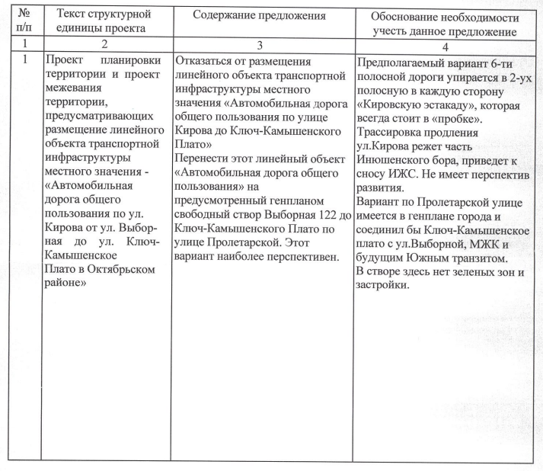

- Предложение Волковой С. М.

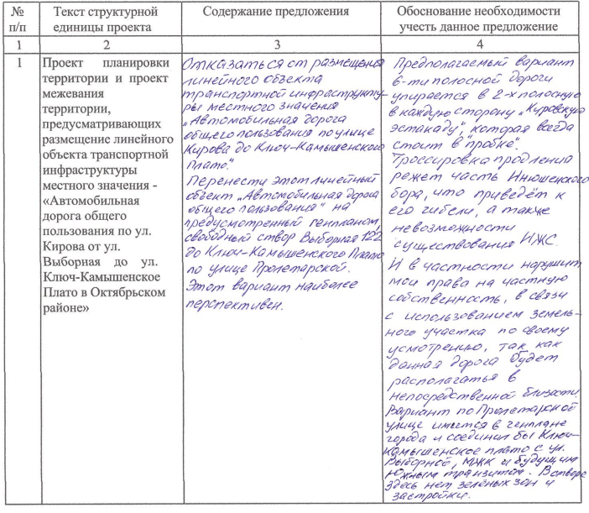
- Предложение Вуцана А. К.

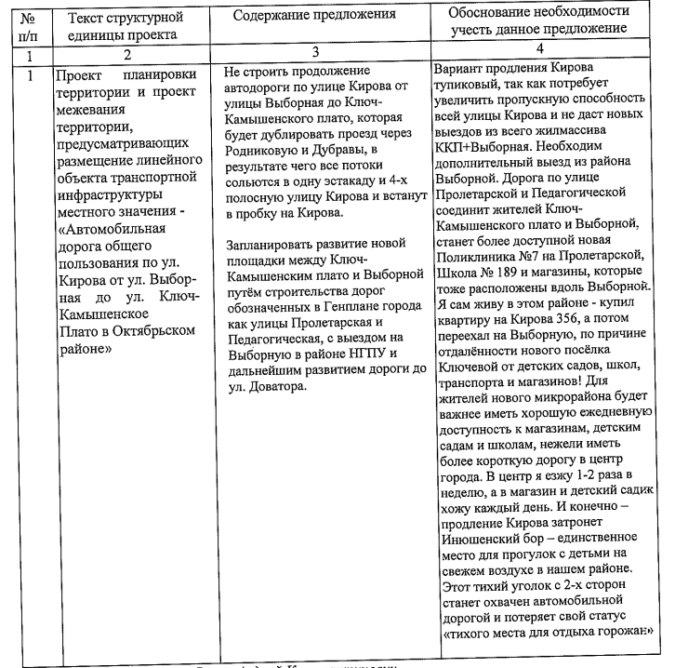

- Предложение Гужавиной Е. В.

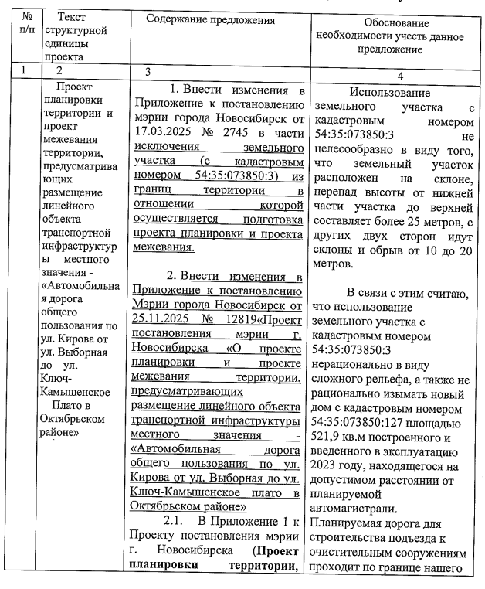
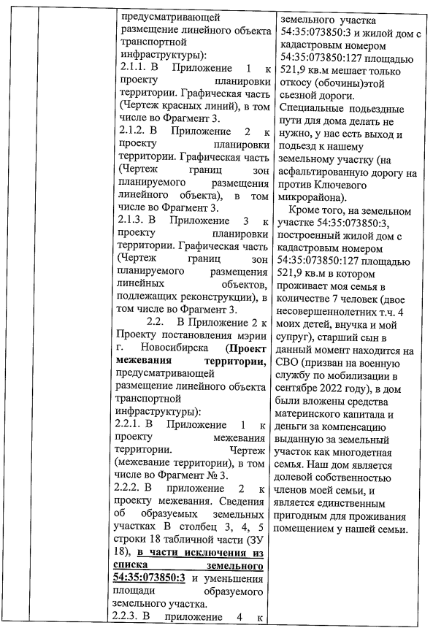
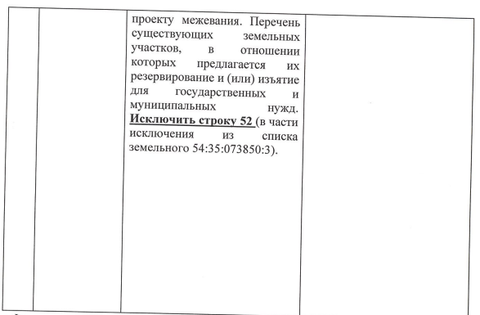
- Предложение Дорониной Н. В.

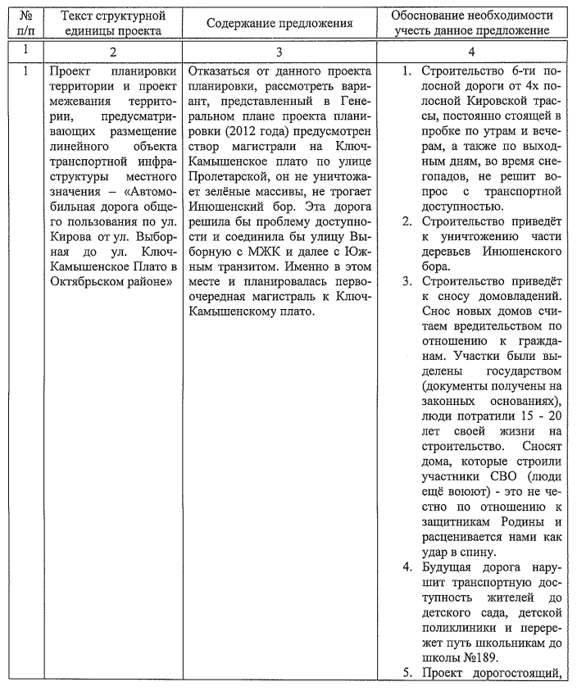
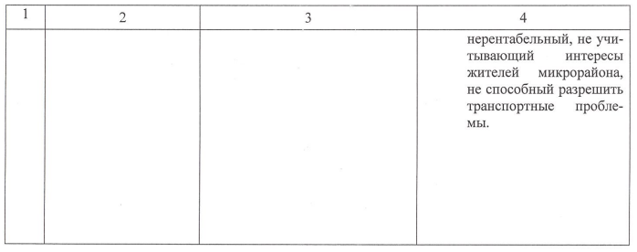
- Предложение Ермаковой А. О.

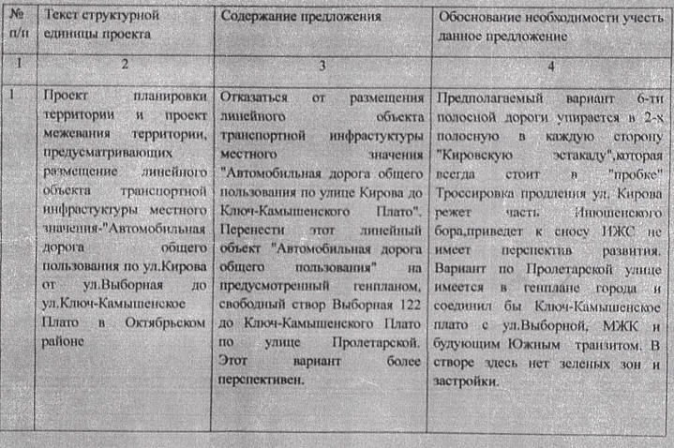

  - Предложения Сурминой Т. П., Суслова М. А., Тарасовой С. С., Сатлейкиной Л. Ю.

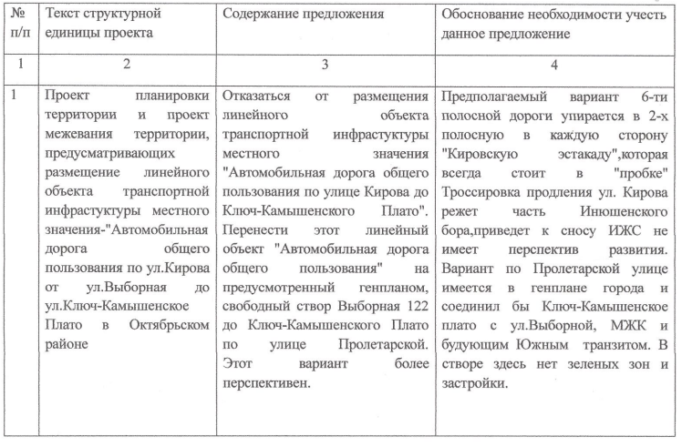
  - Предложение Калининой В. В.

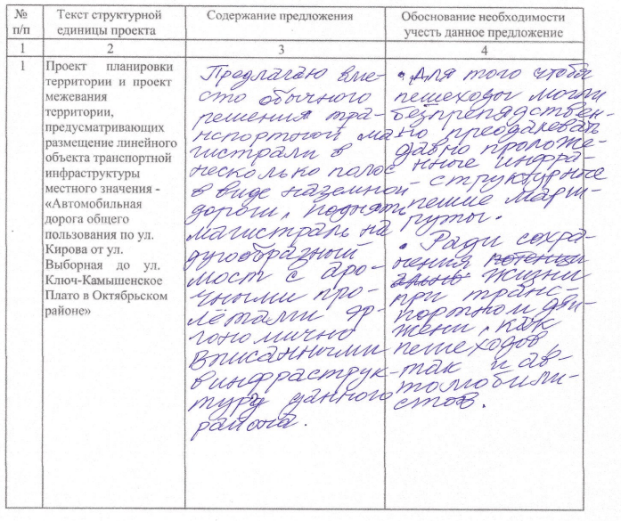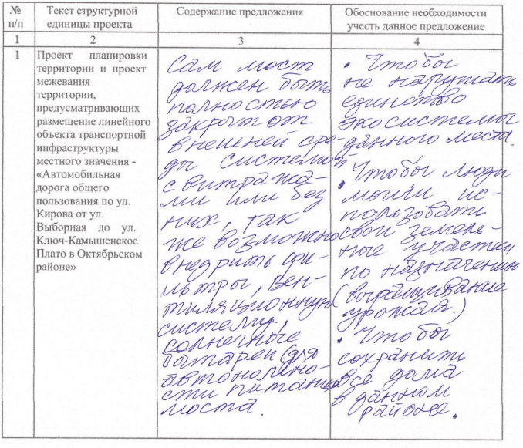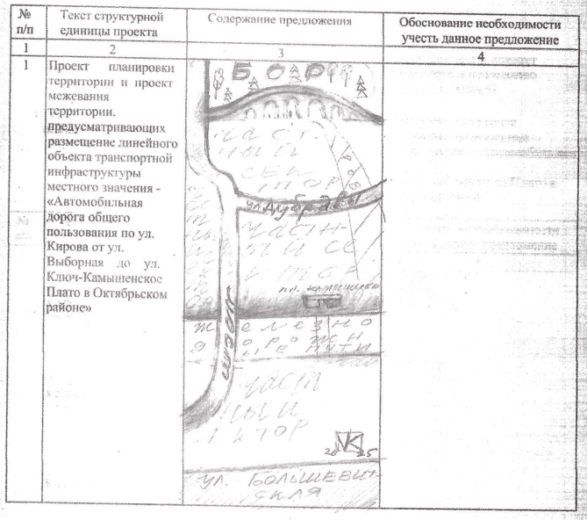

- Предложение Кирилловской И. П.

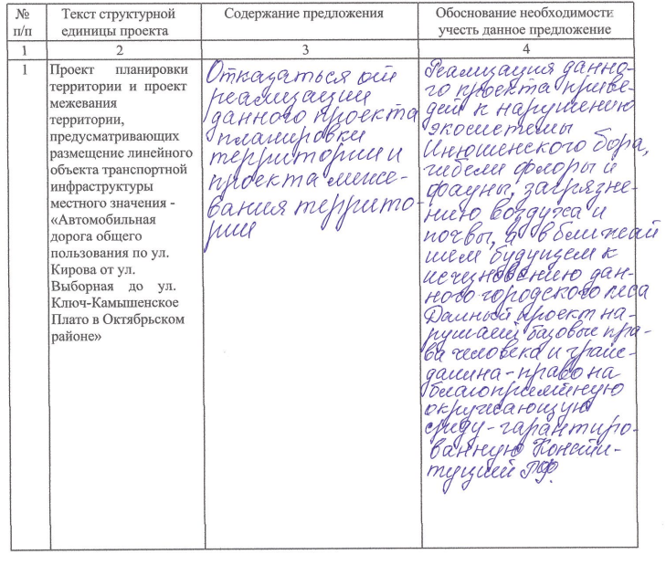

  - Предложение Киселевой А. Р.

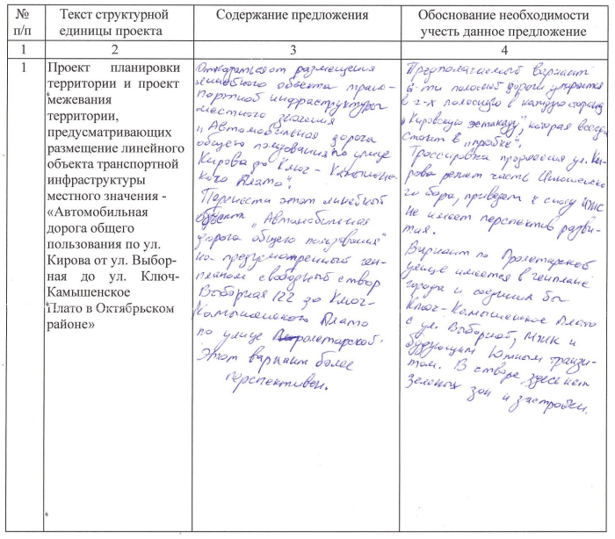

- Предложение Киселевой М. М.

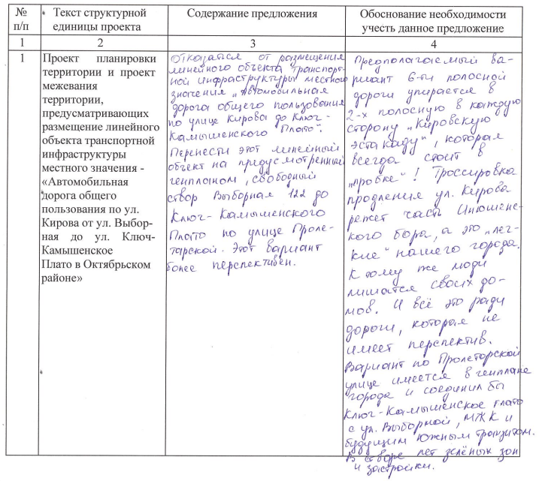

- Предложение Колоусовой Е. А., Летягиной Н. И., Щанина П. Г.

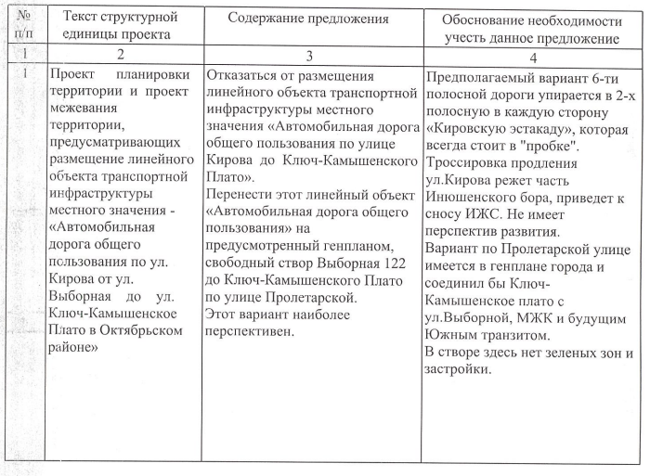

- Предложение Малышевой Н. А.

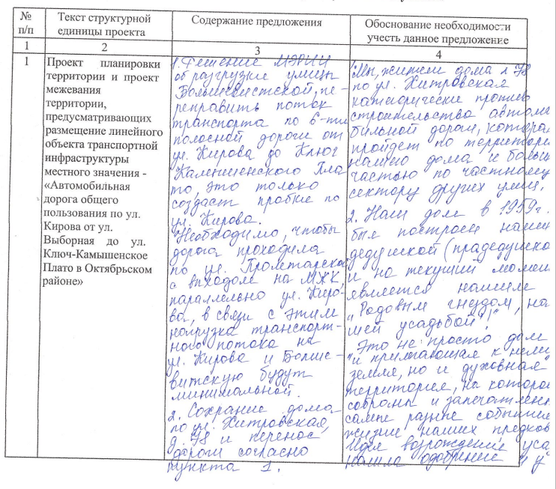

- Предложение Поповой Е. Н.

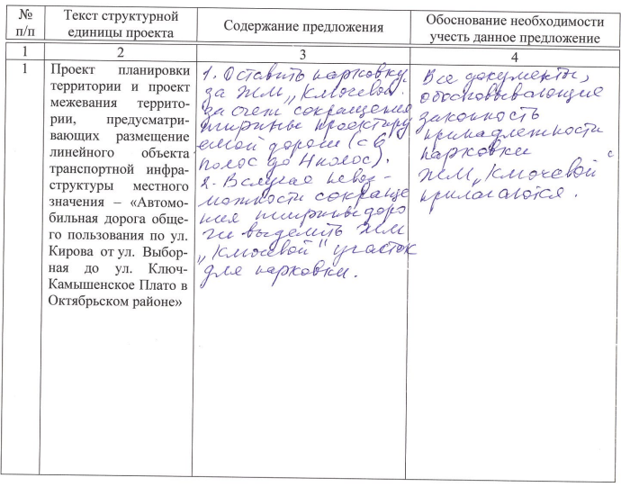

- Предложение Смирнова П. А.

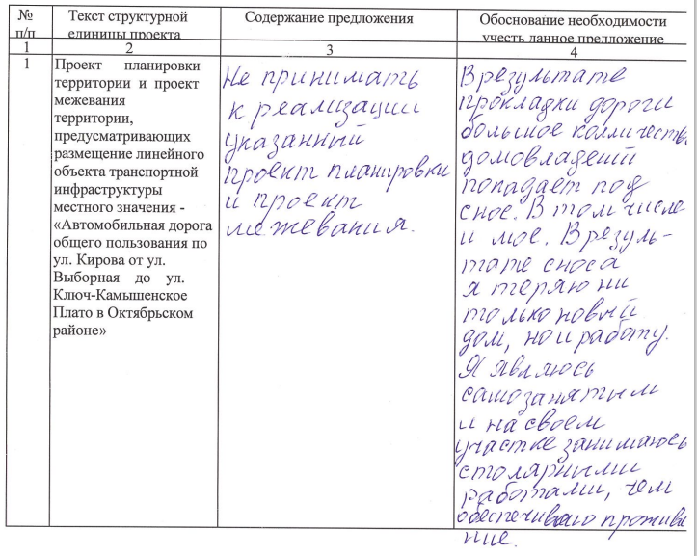

- Предложение Смирновой Н. В.

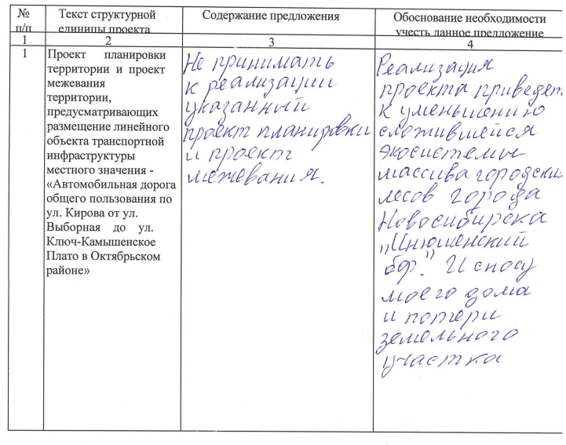

- Предложение Утешевой Е. В.

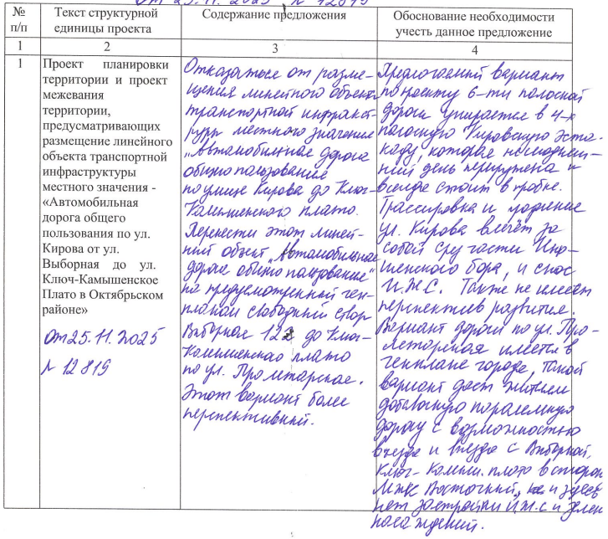

- Предложение Чураковой В. И.

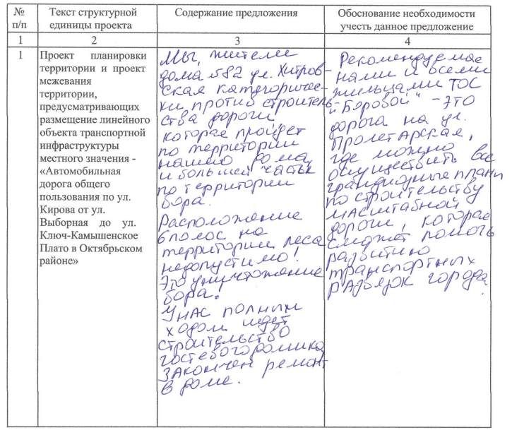

- Предложение Южаковой И. П.

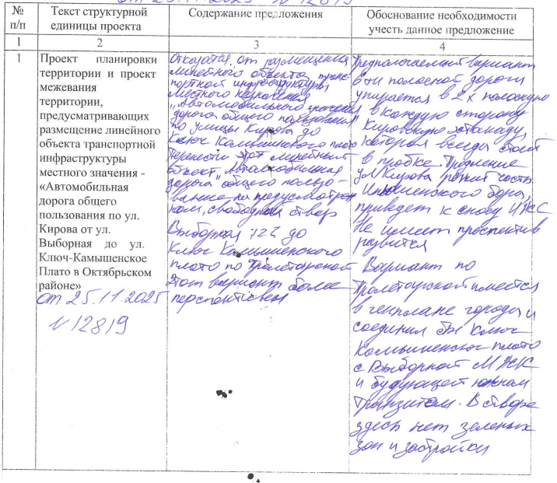

1.27. Предложение Тищенко З. К.

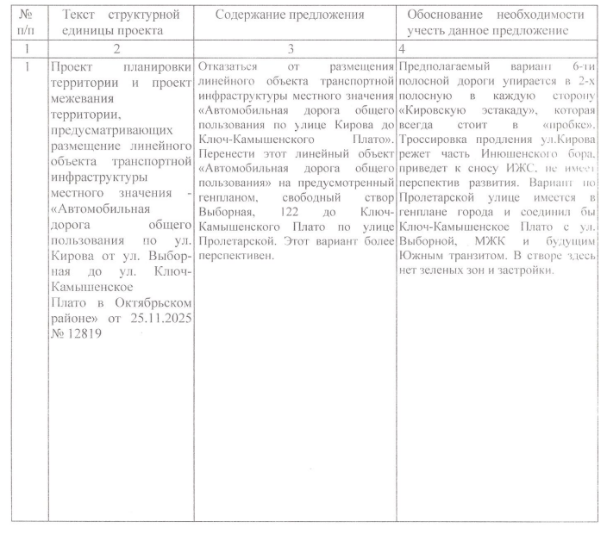

- Предложения экспертов в соответствии с законодательством
о градостроительной деятельности:
  - Предложение главного инженера-строителя, специалиста в сфере автомобильных дорог и инженерных коммуникаций − Сычевой Т. И.

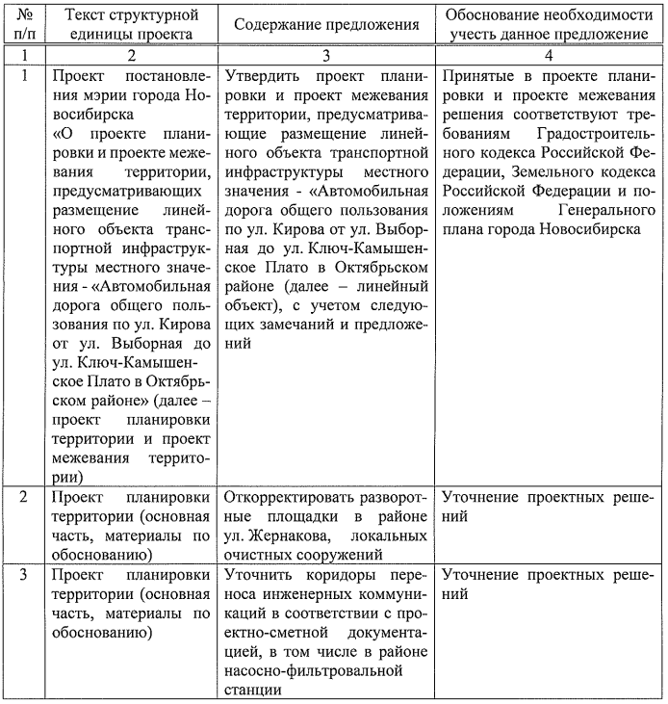

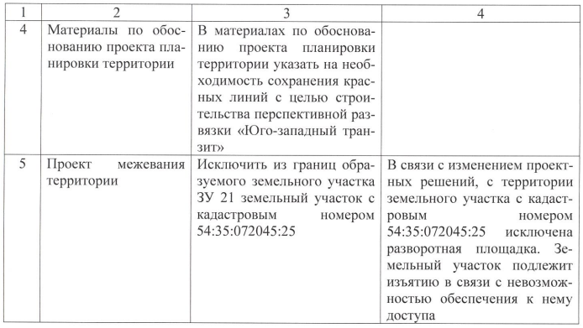

  - Предложение заместителя начальника технического отдела Муниципального бюджетного учреждения «Управление дорожного строительства» − Костериной В. С.

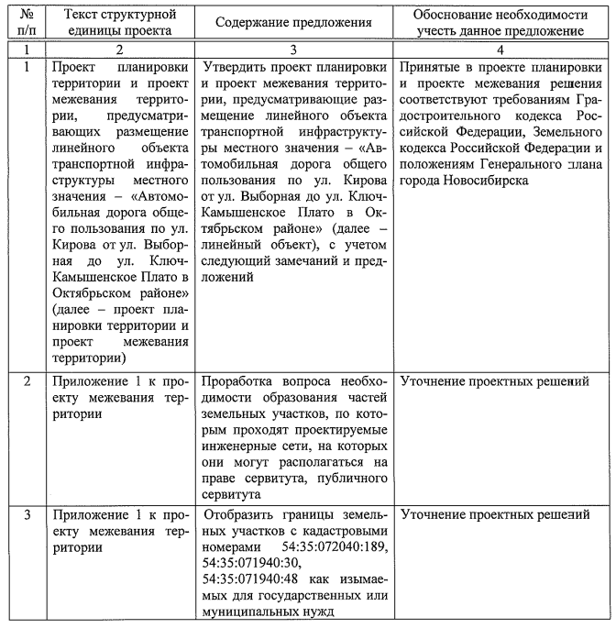

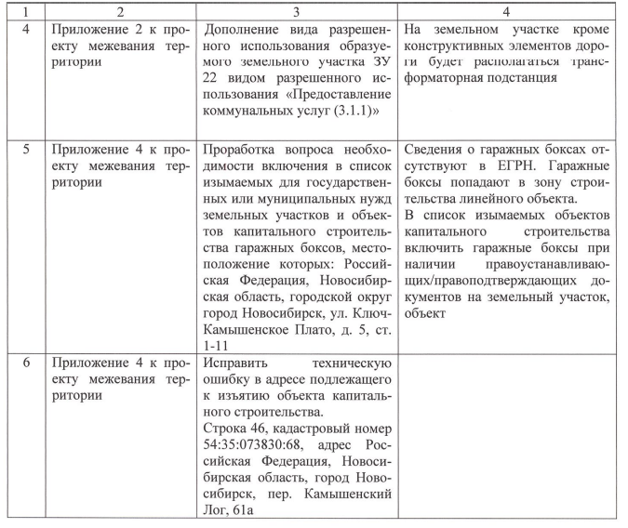
- По результатам проведения публичных слушаний организационный комитет по подготовке и проведению публичных слушаний по проекту постановления мэрии города Новосибирска «О проекте планировки и проекте межевания территории, предусматривающих размещение линейного объекта транспортной инфраструктуры местного значения – «Автомобильная дорога общего пользования по ул. Кирова от ул. Выборная до ул. Ключ-Камышенское Плато
в Октябрьском районе» (далее – оргкомитет) сделал следующие выводы:
  - Считать состоявшимися публичные слушания по проекту постановления мэрии города Новосибирска ««О проекте планировки и проекте межевания территории, предусматривающих размещение линейного объекта транспортной инфраструктуры местного значения – «Автомобильная дорога общего пользования по ул. Кирова от ул. Выборная до ул. Ключ-Камышенское Плато в Октябрьском районе».
  - Процедура проведения публичных слушаний по проекту постановления мэрии города Новосибирска «О проекте планировки и проекте межевания территории, предусматривающих размещение линейного объекта транспортной инфраструктуры местного значения – «Автомобильная дорога общего пользования по ул. Кирова от ул. Выборная до ул. Ключ-Камышенское Плато в Октябрьском районе» осуществлена в соответствии с Градостроительным кодексом Российской Федерации, Федеральным законом от 06.10.2003 № 131-ФЗ «Об общих принципах организации местного самоуправления в Российской Федерации» и решением Совета депутатов города Новосибирска от 20.06.2018 № 640 «О порядке организации и проведения в городе Новосибирске общественных обсуждений и публичных слушаний в соответствии с законодательством о градостроительной деятельности».
  - Оргкомитет считает нецелесообразным учитывать предложения, не способствующие обеспечению устойчивого развития территории и противоречащие Генеральному плану города Новосибирска, утвержденному Решением Совета депутатов от 26.12.2007 № 824:
- Предложения Андронниковой О. О., Ахматовой Л. В., Бахтеева Р. С., Бахтеевой Г. Т., Бахтеевой О. Р., Волкова В. В., Волковой А. В., Волковой С. М., Вуцана А. К., Гужавиной Е. В., Дорониной Н. В., Ермаковой А. О., Калининой В. В., Кирилловской И. П., Киселевой А. Р., Киселевой М. М., Ключниковой Н. И., Колоусовой Е. А., Кошевой Л. Н., Летягиной Н. И., Малышевой Н. А.,
Поповой Е. Н., Сатлейкиной Л. Ю., Смирнова П. А., Смироновой Н. В., Сурминой Т. П., Суслова М. А., Тарасовой С. С., Тищенко З. К., Утешевой Е. В., Харисовой Л. С., Черненко Д. М., Чураковой В. И., Шемякиной Е. И., Чернавиной Ю. С.,
Шкертова П. А., Щанина П. Г., Южаковой И. П.
  - Оргкомитет считает целесообразным учесть следующие предложения, не противоречащие Градостроительному кодексу Российской Федерации
и способствующие обеспечению устойчивого развития территории:
- В основной части, материалах по обоснованию проекта планировки территории:
- Откорректировать разворотные площадки в районе улицы Жернакова, локальных очистных сооружений.
- Уточнить коридоры переноса инженерных коммуникаций в соответствии с проектно-сметной документацией, в том числе в районе насосно-фильтровальной станции.
- В материалах по обоснованию проекта планировки территории указать на необходимость сохранения красных линий с целью строительства перспективной развязки «Юго-западный транзит».
- В проекте межевания территории:
- Исключить из границ образуемого земельного участка ЗУ 21 земельный участок с кадастровым номером 54:35:072045:25.
- В приложениях 1‒2 к проекту межевания территории:
- Проработать вопрос необходимости образования частей земельных участков, по которым проходят проектируемые инженерные сети, на которых они могут располагаться на праве сервитута, публичного сервитута.
- Отобразить границы земельных участков с кадастровыми номерами 54:35:072040:189, 54:35:071940:30, 54:35:071940:48 как изымаемых для государственных или муниципальных нужд.
- Дополнение вида разрешенного использования образуемого земельного участка ЗУ 22 видом разрешенного использования «Предоставление коммунальных услуг (3.1.1)».
- В приложении 4 к проекту межевания территории:
- Проработать вопрос необходимости включения в список изымаемых для государственных или муниципальных нужд земельных участков и объектов капитального строительства гаражных боксов, местоположение которых: Российская Федерация, Новосибирская область, городской округ город Новосибирск, ул. Ключ-Камышенское Плато, д. 5, ст. 1-11.
- Исправить техническую ошибку в адресе подлежащего к изъятию объекта капитального строительства. Строка 46, кадастровый номер 54:35:073830:68, адрес Российская Федерация, Новосибирская область, город Новосибирск, пер. Камышенский Лог, 61а.
- В приложениях к проекту планировки и проекту межевания устранить технические ошибки и несоответствия.
- Проект постановления мэрии города Новосибирска «О проекте планировки и проекте межевания территории, предусматривающих размещение линейного объекта транспортной инфраструктуры местного значения – «Автомобильная дорога общего пользования по ул. Кирова от ул. Выборная до ул. Ключ-Камышенское Плато в Октябрьском районе» получил положительную оценку и рекомендуется к утверждению с учетом предложений, одобренных оргкомитетом.

Председатель  организационного комитета | А. П. Драбкин
Секретарь  организационного комитета | В. А. Деуленко

